PAQUETE

VISTA

**Clase VentanaPrincipal**

Esta clase es la que implementa la interfaz principal.

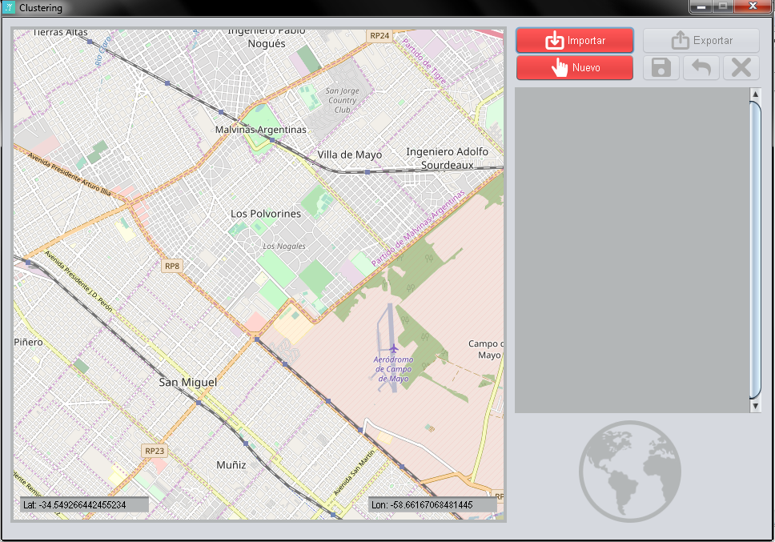

Cuenta con una serie de seis botones, un panel a la derecha con un mapa y dos textos que marcan la longitud y latitud de la posición del puntero en el mapa, un panel a la izquierda (panel implementado por nosotros en una clase que se explicara más adelante) en el que se irán colocando otros paneles más pequeños (también implementado por nosotros en otra clase) y una imagen en la parte inferior izquierda.

**Clase PanelDeControles**

Clase que hereda de JPanel y que representa al panel izquierdo de la ventana principal. Fue creada ya que no pudimos encontrar un layaout que coloque los paneles que controlan los grafos uno debajo de otro como en la siguiente imagen:

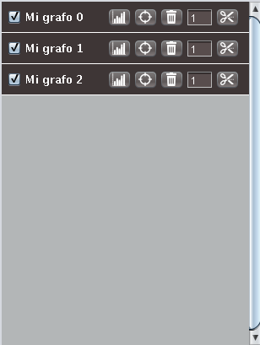

Lo logramos usando el Absolute Layaout y creando el método agregar, el cual manipula una variable que al momento de agregar un panel lo posicione en el valor que indica esa variable y aumente su valor para que el próximo lo coloque debajo. También tiene el método eliminar para que los paneles se acomoden automáticamente cuando se eliminan.

**Clase VentanaExportar**

Clase que implementa la ventana que se abre al presionar el botón Exportar de la ventana principal:

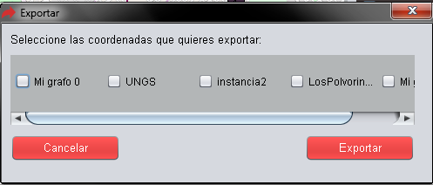

Tiene 2 botones y un panel central que contiene varios JCheckBox con los nombres de los grafos.

**Clase PanelGrafo**

Esta es una clase que hereda de JPanel y es un panel que se ira agregando en el panel izquierdo de la ventana principal a medida que se vallan creando distintos grafos en el mapa. Tiene el siguiente aspecto:



Es un panel pequeño y contiene un JCheckBox, 4 botones y un texto, con los cuales podremos interactuar con el grafo que le fue asignado.